附表
本校配合開源節流、落實永續政策及依會計師稽查結果採購措施
款次/序號 |  | 執行重點 | 相關法令、函釋  或說明
節流措施 | 一 | 考量需求不同，建議以一級單位整併適合之品項及規格，整併預算後由一級單位指定人員辦理請購。 | 依中原大學採購辦法第9條精神。
節流措施 | 二 | 請參採政府電子採購網之共同供應契約產品及價格。 | 共同帳號密碼及採作方式詳如本表第2~3頁。
綠色採購優先 | 一 | 各單位應優先採購可辦理節能退稅之產品：  冷氣、除濕機、電冰箱。 | 配合政府退還減徵貨物稅政策。
綠色採購優先 | 二 | 生活做環保，消費看標章，優先購買對環境衝擊較少之產品，以鼓勵綠色產品的生產及使用，帶動綠色消費風氣，達到環境保護的效益。 | 綠色消費方式請參考本表第4~6頁。
永續政策落實 | 一 | 限定購買環保節能標章類物品：  ●辦公用品：電腦螢幕、印表機、複印機、碎紙機。  ●生活家電：飲水機、開水機、燈泡、照明燈具、洗衣機、除濕機、循環扇。  ●交通工具：電動機車、用油機車、客車、貨車。  ●空調設備：冷氣機(變頻) | 1.依行政院環境保護署針對指定採購項目相關環保產品之認定，擇選第一階段項目執行。  2.採購查詢請參考本表第4頁
永續政策落實 | 二 | 冷氣機需採購變頻節能設備 | 依環安中心112年9月15日原環字第1120003401號函
採購稽查 |  | 請購應早於採購  ●依採購辦法，『請購』應早於『採購』，惟因產品價格優勢或貨源稀缺，必須向無法提供報價單之店家購買時，請於訂購時執行以下動作：  1.選購商品--下訂前先取得確認該店家統一編號。  2.下單--擷取訂購或訂單畫面並列印，店家統一編號註明於訂購紀錄並簽名。  3.下單同日應立即啟動本校電子請購單，連同前項紙本一併送出。  4.採保組於收到電子和紙本資料後辦理查核決標。  5.貨到後如有換貨，需與原核准採購商品一致，如有不同應申請撤案。  6.貨到後如有退貨，請速向採保組辦理撤案申請。  ●亦即，請購單之請購日期應早於或等於採購訂貨日期(發票日期)。  ●洽無法取得報價單類廠商案件，以每案預算總金額未達7.5萬者為原則，新台幣7.5萬元以上案件，涉及比價，仍應向實體店家洽詢報價。 | 1.依112年9月18日教育部委請會計師專案查核本校財務狀況結果辦理。請本校修正無法於請購前取得合格報價單之做法。  2.相關注意事項請見本表第7~8頁。

帳密啟用自114年5月12日起
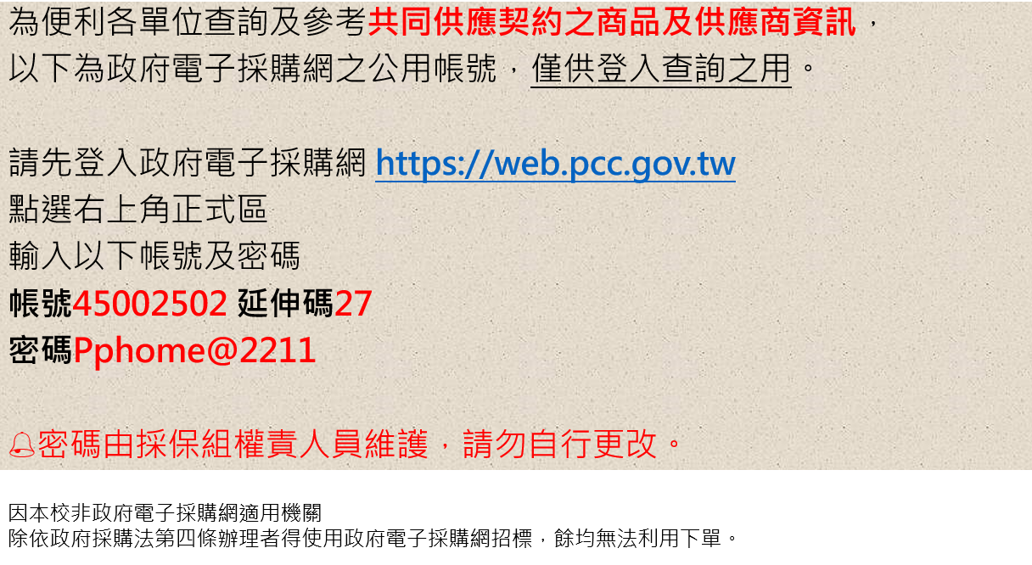

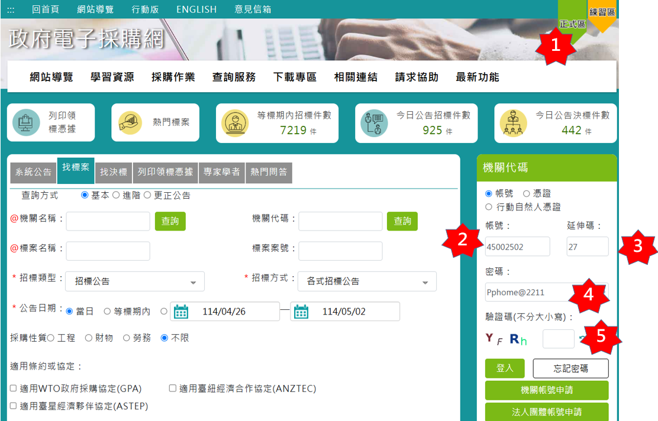

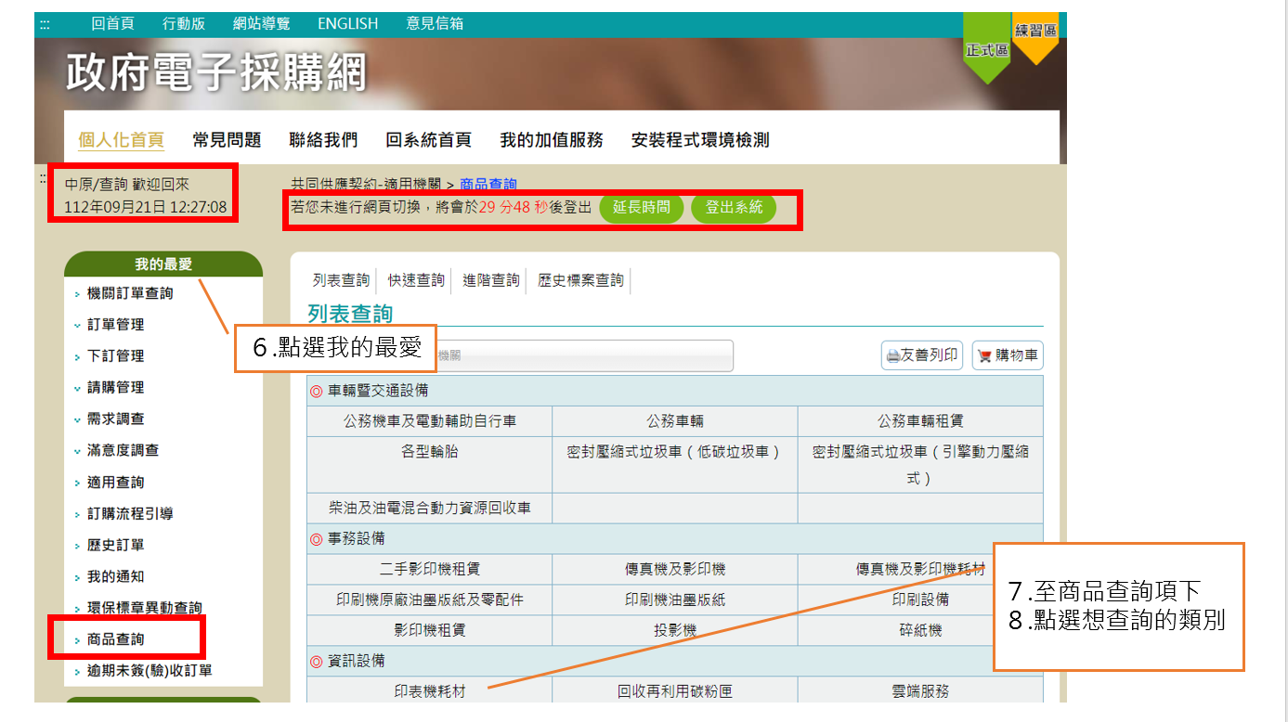

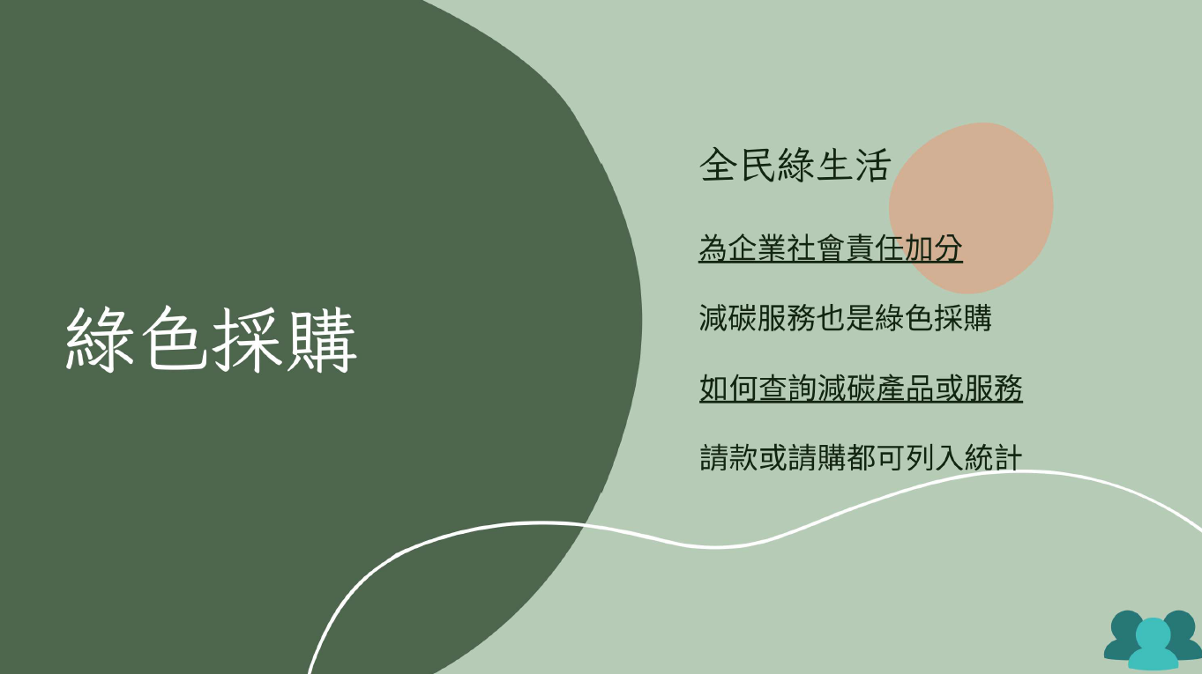

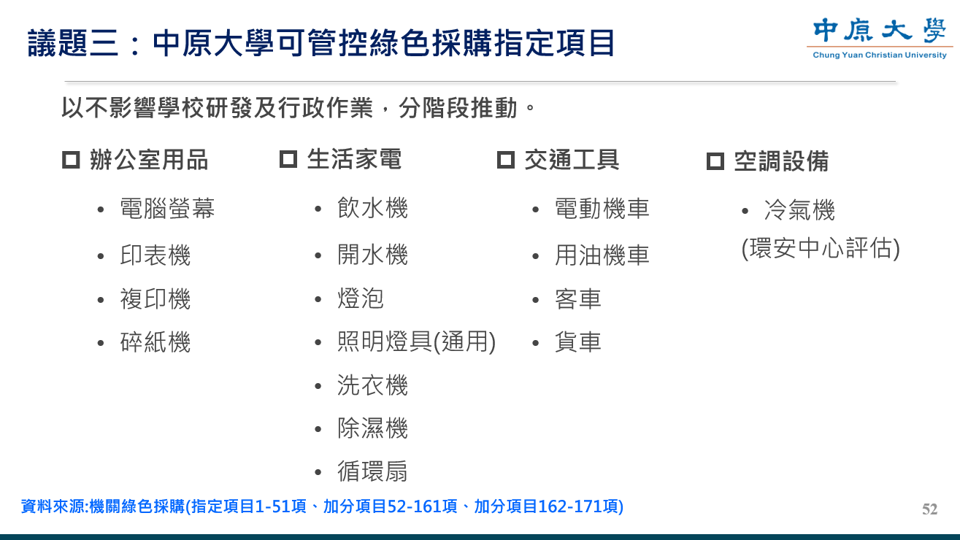
引用來源-本校永續發展推動委員會112學年度第1次會議簡報
